**SmartWEB**

|  |  |  |  |  |  |
| --- | --- | --- | --- | --- | --- |
| **需求提出** | 2018-06-03 | **局方接口人** |  | **其他** |  |
| **编制时间** |  | **开发人** |  | **电话** |  |
| **修改日期** |  | **修改内容** | 新建需求 | |  |
| **关键字** | **工单，创建工单，查询工单** | | | | |
| **版本** | **V1.0** | | | | |

20180726修改一键

# 相关信息

产品名称：SmartWeb

主要功能：smart系统web展示。

客户群：移动 诺基亚，LTE。

产品开发方向：

产品网址： http://localhost:8080/SmartWeb/user/showLogin.do

如要修改页面内容以及网页URL，则修改 /SmartWEB/src/main/webapp/web/js/main.js

局方接口人:

我方接口人:

提出时间:2018-06-03

计划完成时间:

# 需求内容

## 数据库及数据表设计

### 用户表(User)

在SmartWeb/Java Resources/src/main/resoureces/userInfo.json

### 自动添加表

### 添加小区组(YM_BZH_MAPPRING)

1. 添加小区组(YM_BZH_MAPPRING)
2. VISITCOUNT(访问的总数)
3. VISIT_IP_COUNT(访问的IP及访问时间)
4. ALLNET_JSONVALUE(全网级指标的染色)
5. TOPCELL_JSONVALUE(TOP小区的染色)

在SmartWeb/Java Resources/src/main/resoureces

/StartupListenerMapper.xml下

## 登陆模块

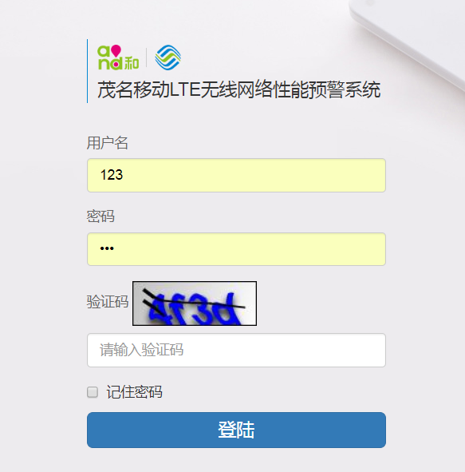

输入userInfo.json下的账号密码，为开发效率注释掉了验证码

## 主页

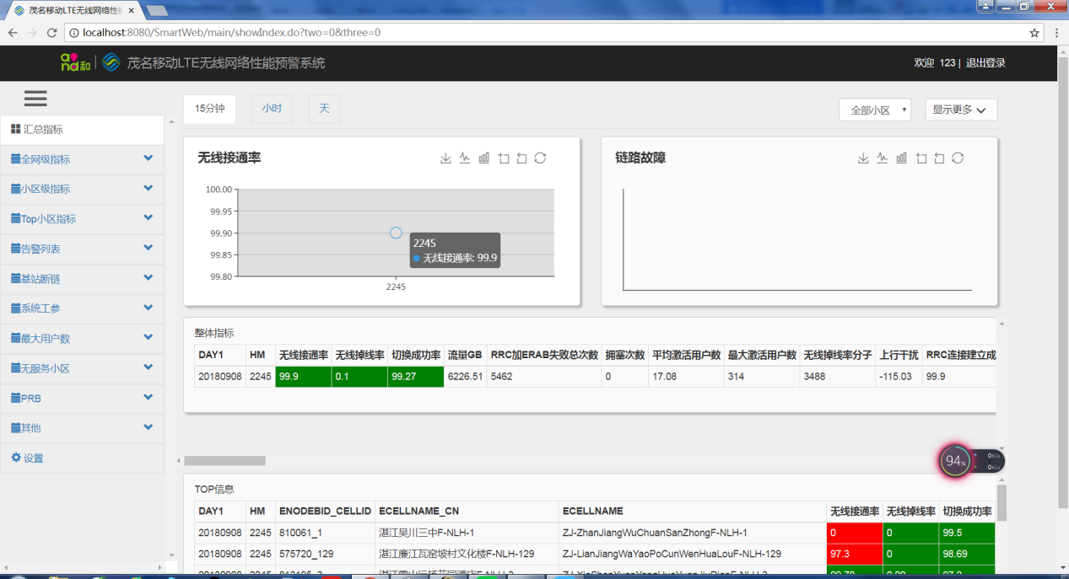

可以对分钟级、小时级、天级进行操作，可以选择所需的小区进行excel下载已开发完成的有

1)15分钟级:全网级指标、小区级指标、Top小区指标、告警列表、 基站断链、系统工参、 最大用户数、无服务小区

2)小时级:全网级指标、小区级指标、新小区级指标

3)天级:全网级指标、小区级指标

# 开发要求

## 基本版本

Jdk version 1.8.161

Tomcat version 8.5

Java eclipse

后台框架采用 :SSM框架

数据库:Oracle 12.2

坐标为: echarts 插件